**День рождения Кемеровской области**

Весь январь в Поломошинском детском саду проходили мероприятия посвященные Дню рождения Кемеровской области. Это игры – путешествия «По родному краю», «Наш родной Кузбасс»; встречи с интересными людьми, конкурсы , спортивные соревнования. 6 февраля воспитатель средней группы Елгина Елена Александровна совместно с музыкальным руководителем Баженовой Еленой Ивановной организовала встречу с бывшими коллегами - ветеранами труда воспитателями Евпловой Любовь Николаевной и Клец Валентиной Алексеевной. Целью которого стало формирование у подрастающего поколения интереса к изучению родного края, гордость и любовь к людям живущим на родной земле. Дети с интересом послушали стихи и песни Валентины Алексеевны (она автор 3 сборников стихов), композитор и исполнитель собственных песен, лауреат многих конкурсов). Валентина Алексеевна пишет стихи песни сама сочиняет музыку не только для взрослых, но и для детей. Дети Поломошинского детского сада любят стихи Валентины Алексеевны не меньше стихов Агнии Барто.

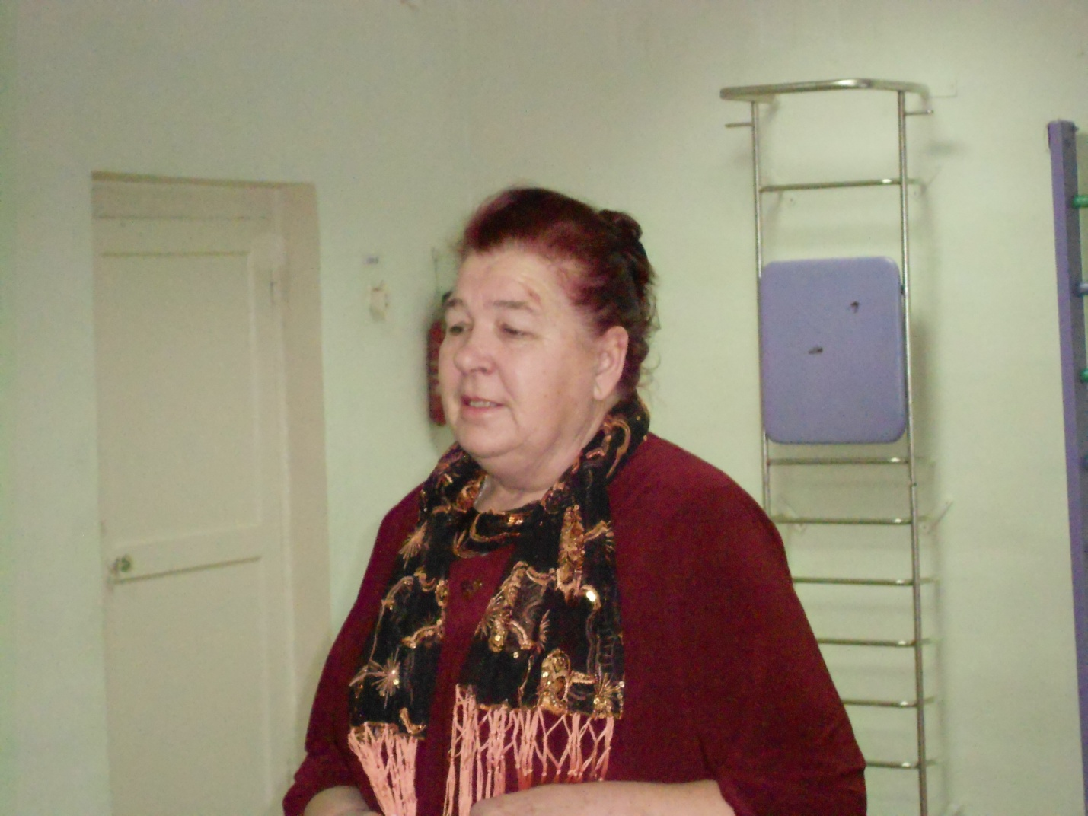

В честь знаменательного праздника Валентина Алексеевна написала стихи посвященные Дню рождения Кузбасса:

*Край родной*

*Мне стал ты близким*

*Рощи нивы и луга*

*Белоствольные березки*

*Томи крутые берега*

*Гудит паром на переправе*

*Спешат машины к берегу*

*А я любуюсь чудным краем*

*Как здесь красиво зелено*

*Куда ни глянь*

*Приятно глазу*

*Смотреть на дивный мне пейзаж*

*О красоте слагаю песни*

*А песни я пою для Вас*

***Цвети Кузбасс***

***Живи Кузбасс***

***Тебе пою и прославляю***

***И в юбилейный этот год***

***я всех сердечно поздравляю***.

